Редактирование текста
Между словами должен быть ровно один пробел. Кнопка 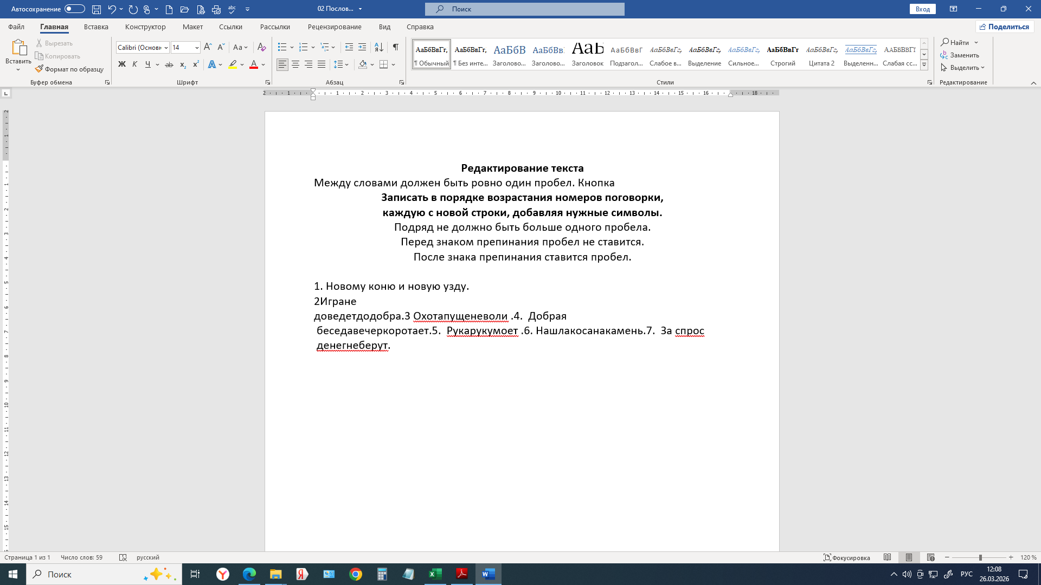позволяет сделать видимыми специальные символы. Пробелы обозначаются точками:
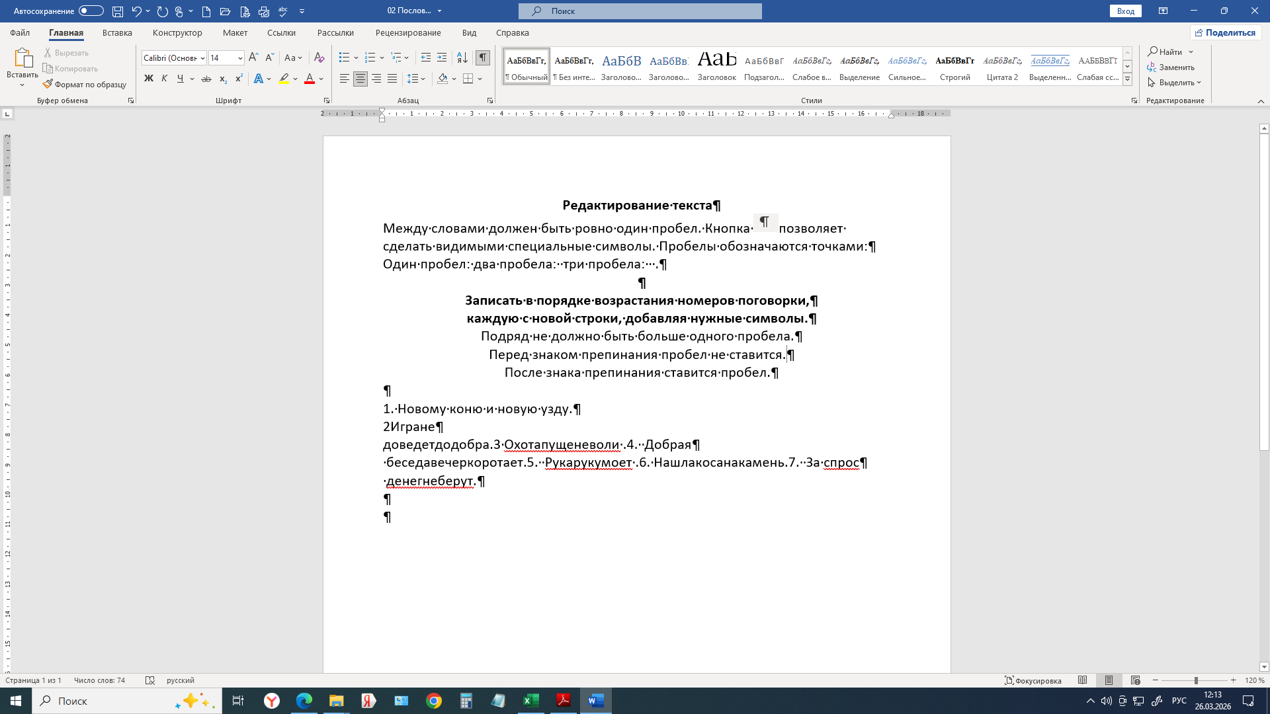
Перед знаками препинания пробелы не ставятся, а после знаков препинания ставится один пробел:
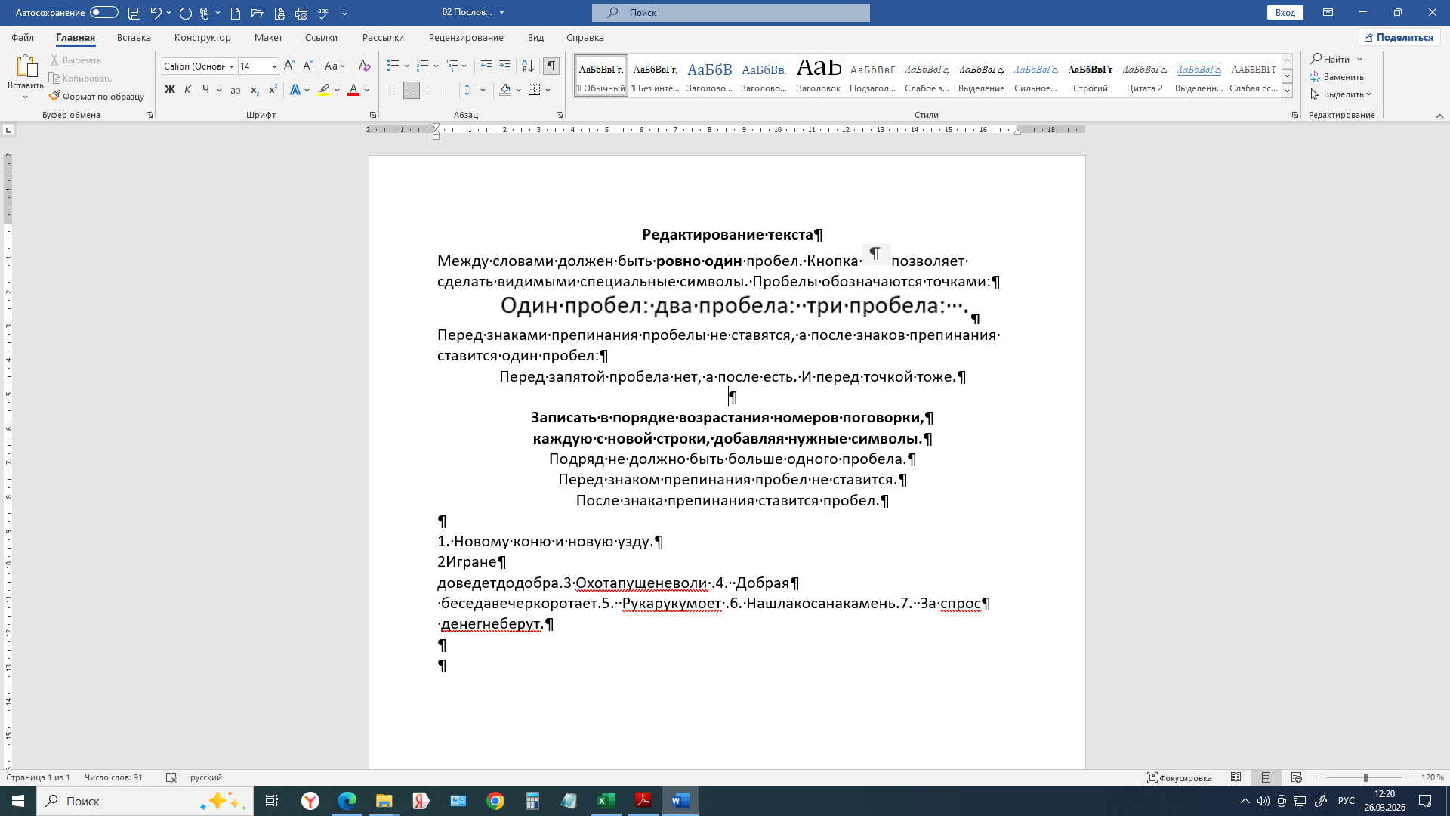

Если поставить курсор перед словом и нажать клавишу «Enter», то всё, что стояло справа от курсора переместиться на новую строку.
На месте, где стоял курсор появится знак конца абзаца:

Если поставить курсор в начало строки и нажать клавишу «Backspace», символ удалиться, и всё, что стояло справа от курсора «приклеится» к предыдущей строке.

Задание

Записать в порядке возрастания номеров поговорки,
каждую с новой строки, добавляя нужные символы.
Подряд не должно быть больше одного пробела.
Перед знаком препинания пробел не ставится.
После знака препинания ставится пробел.

1. Новому коню и новую узду.
2Игране
доведетдодобра.3 Охотапущеневоли .4. Добрая
беседавечеркоротает.5. Рукарукумоет .6. Нашлакосанакамень.7. За спроc
денегнеберут.

